План урока

Раздел долгосрочного плана: |  |  |  | Школа: №47 г. Уральск.
 |  |  |  | ФИО учителя: Дюсенгалиева Жанылсын Маратовна
Класс: 9в |  |  |  | Кол-во присутствующих: 12 |  | отсутствующих:
Тема урока |  | «Экос» значит дом
Цели обучения, которые достигаются на данном уроке (ссылка на учебную программу) |  | 9.3.1.1 понимать главную, второстепенную и скрытую (подтекст) информацию сплошных и несплошных текстов;  9.2.1.1 владеть объемом словарного запаса, достаточным для эффективного общения по широкому кругу тем;  9.4.7.1 применять знаки препинания в сложноподчинённых предложениях
Цели урока |  | Учащиеся смогут:  - владеть объемом словарного запаса, достаточным для эффективного общения по широкому кругу тем;  - понимать главную, второстепенную и скрытую (подтекст) информацию сплошных и несплошных текстов;  - правильно расставить знаки препинания в сложноподчиненных предложениях
Критерии  оценивания |  | Учащийся:  -понимает главную, второстепенную и скрытую (подтекст) информацию сплошных и несплошных текстов  - владеют объемом словарного запаса, достаточным для эффективного общения по широкому кругу тем;  - правильно расставляет знаки препинания в сложноподчиненных предложениях
Вид дифференциации |  | Дифференциация по характеру помощи, по форме организации
Привитие  ценностей |  | умение глубоко понимать мировые тенденции; воспитание гражданской ответственности - ответственность за себя, других, окружающую среду, страну;
Межпредметные  связи |  | География, экология Казахстана.
Глобальная осведомленность |  | Ресурсы, используемые на уроке, будут способствовать экологическому воспитанию учащихся, воспитанию глобального гражданства.
Навыки  использования  ИКТ |  | http://bilimland.kz/, Видеообъяснение, презентация.
Предваритель-  ные знания |  | Раздел построен на знаниях и навыках, сформированных на предыдущих уроках. Учащиеся умеют слушать, понимать и оценивать содержание аудиовизуальных материалов и различных текстов, читать и отвечать на вопросы по прочитанным текстам, принимать участие в обсуждении.
Ход урока
Запланиро-ванные этапы урока | Запланированная деятельность на уроке |  |  |  |  |  | Ресурсы
0-3 мин  Середина урока  7 минут  7 минут  3-18 мин  18-38 мин. | Приветствие.  Разделение на 3 группы по рисункам: «Вода», «Земля», «Воздух».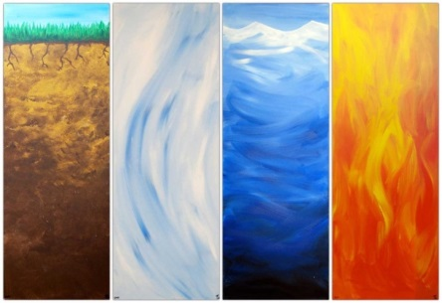  Подведение к формулировке темы урока, целей обучения, критериев оценивания.  Опрос д\з.  Задание1. Сконструировать и презентовать по правилам СПП теорию.  Критерий оценивания Дескрипторы  владеет объемом словарного запаса, достаточным для эффективного общения по широкому кругу тем - выступает со своей программой; - соблюдает речевые нормы; - включает лексические и синтаксические единицы, соответствующие стилю; -демонстрирует разнообразный словарный запас по теме урока.  применяет знаки препинания в СПП - использует в тексте сложные предложения с различными видами придаточных (не менее 3-х); - правильно расставляет знаки препинания в СПП.  (На столе лежат вырезки из таблицы о типах СПП. Учащиеся трех групп должны составить из этих вырезок правило о типах СПП., то есть из несплошного текста составить, приклеивая эти вырезки к плакату, сплошные тексты и представить с выступлением на доске.)  ФО. Оцениваю сама всех и дарю учащимся в подарок посаженные цветы на горшке.  Предтекстовая работа. Учащиеся рассматривают картинку  - Что изображено на этой картинке?  - Какую проблему поднимает автор?  Видеообъяснение из Bilim Land по вопросу «Какие знаки препинания ставятся в СПП?»  ФО наблюдение учителя, комментарии учащихся.  Работа с Bilim Land задания 1.2, 2.2. по теме «Знаки препинания в СПП»  Критерий оценивания Дескрипторы  владеет объемом словарного запаса, достаточным для эффективного общения по широкому кругу тем - выступает со своей программой; - соблюдает речевые нормы; - включает лексические и синтаксические единицы, соответствующие стилю; -демонстрирует разнообразный словарный запас по теме урока.  применяет знаки препинания в СПП - использует в тексте сложные предложения с различными видами придаточных (не менее 3-х); - правильно расставляет знаки препинания в СПП.  Текстовая работа. Метод «Джигсо»  Учащиеся объединяются в группы по цифрам 1,2,3,4 по 4 человека.  Учитель раздает каждой группе тексты №1, №2, №3, №4.  Каждый участник группы читает свой текст, изучает главную, второстепенную и скрытую информацию текста и заполняет таблицу. Время выполнения – 7 минут.  Текст №1,2,3,4.  Главная информация (5-7 слов или СС) Второстепенная информация (5-7 слов или СС) Скрытая информация (подтекст)  1 группа 2 группа 3 группа  После выполнения задания все «единицы» (те, кто изучал текст № 1) собираются вместе и обсуждают свои работы, выбирают лучший вариант для презентации классу.  Точно так же «двойки», «тройки», «четверки». Время выполнения – 3 минуты.  Спикер каждой группы представляет результаты работы классу в виде связного ответа, обосновывая свое мнение.  Критерии оценивания  Понимает главную, второстепенную и скрытую (подтекст) информацию сплошных и несплошных текстов; Определяет главную информацию (5-7 слов или СС)  Определяет второстепенную информацию (5-7 слов или СС  Определяет скрытую информацию (подтекст)  1-2предложения.  Представляет связный ответ  Обосновывает свое мнение  Какие проблемы экологии существуют у нас в Казахстане? Учащиеся должны дать полные и развернутые ответы, тем самым выбирают проблемные рисунки  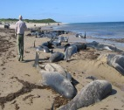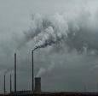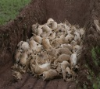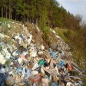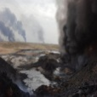  Применяю стратегию «Вращающийся карусель».  ФО. После выступления оценивают друг друга.  В итоге идет объяснение учащимися об экологических запрещающих знаках.  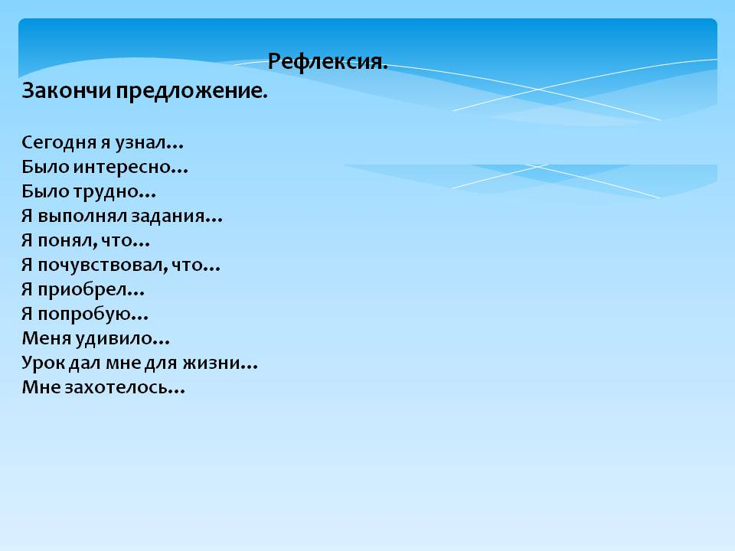 |  |  |  |  |  | http://bilimland.kz/  Текст из сайта «Современные глобальные экологические проблемы и пути их решения»  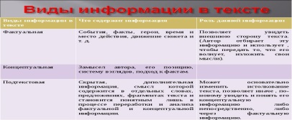  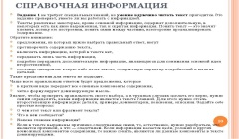
Конец урока  38-40 мин | В конце учащиеся эти цветы оставили в кабинете и пообещали ухаживать за ними.
Дифференциация – каким образом Вы планируете оказать больше поддержки? Какие задачи Вы планируете поставить перед более способными учащимися? |  |  | Оценивание – как Вы планируете проверить уровень усвоения материала учащимися? |  | Здоровье и соблюдение техники безопасности
Дифференциация по характеру помощи (учащимся для составления диалога предоставляется речевая ситуация, оказывается поддержка в виде подсказки и текстов по содержанию диалога), по форме организации (организуется работа в паре, в группе с учащимися с различными способностями) |  |  | Наблюдение, обратная связь учителя в виде комментариев, взаимооценивание в паре, оценивание учащимися по дескрипторам |  | Здоровье и безопасность  Тщательно проветрить кабинет перед уроком; убедиться в том, что все проводы изолированы. Вместе с ребятами повторить все правила работы с ноутбуками.

